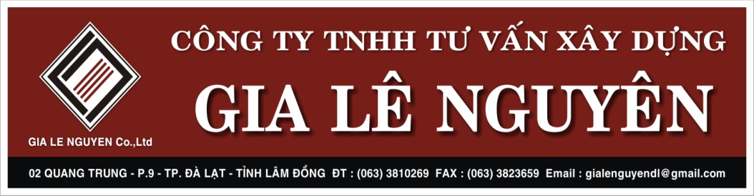
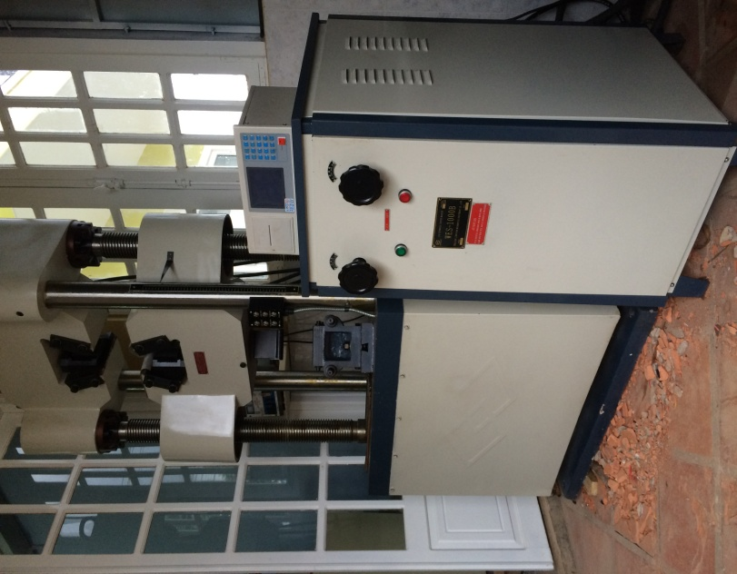

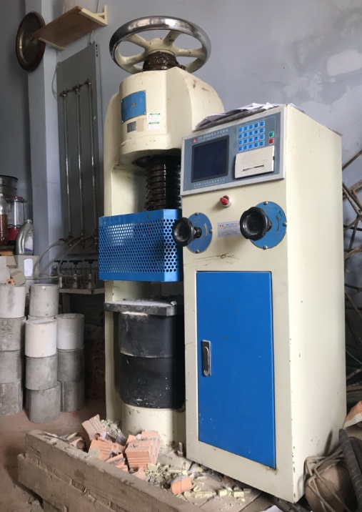


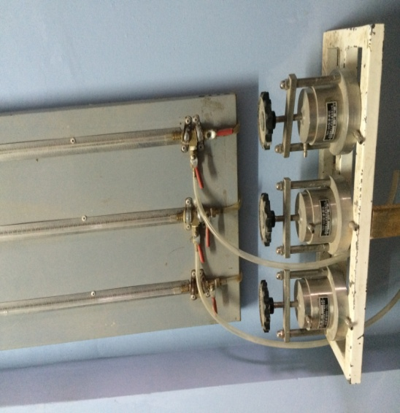

♦ MÁY THÍ NGHIỆM KÉO THÉP VẠN NĂNG
JINYVAN – MODEL : WES-100B
♦ BỘ THỬ THẤM NAM KINH

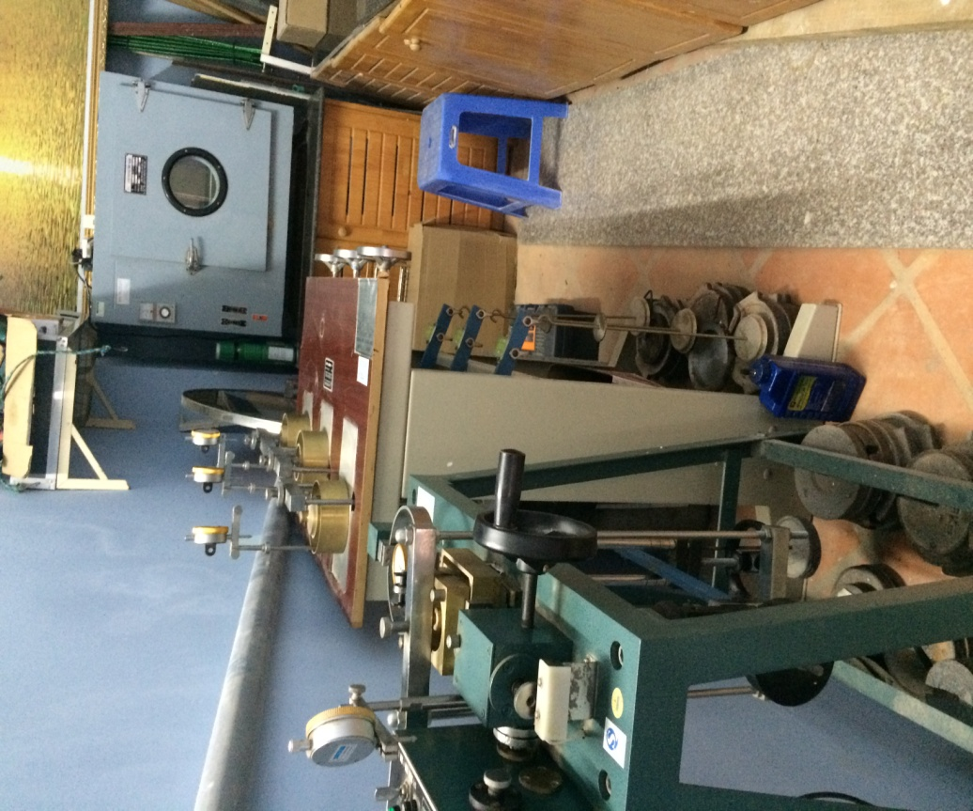
♦MÁY THỬ NÉN BÊ TÔNG 2000Kn TYE 2000A ♦TỦ SẤY – model : 101-1 KETTONG
♦ MÁY NÉN CỐ KẾT TAM LIÊN NANJING WG-1B
♦ MÁY CẮT 2 TỐC ĐỘ - NANJING EDJ-1

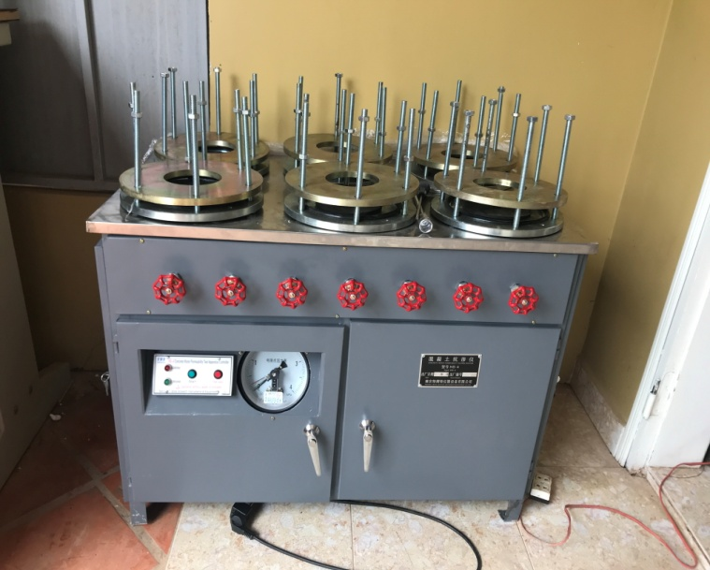

♦MÁY XÁC ĐỊNH ĐỘ THẤM BÊ TÔNG HS-4
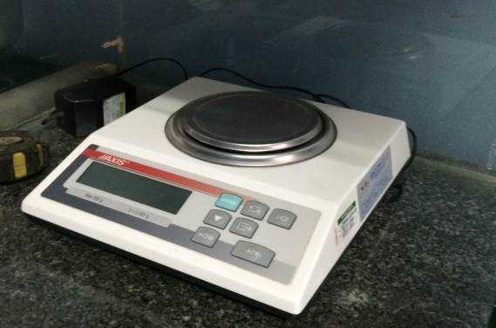

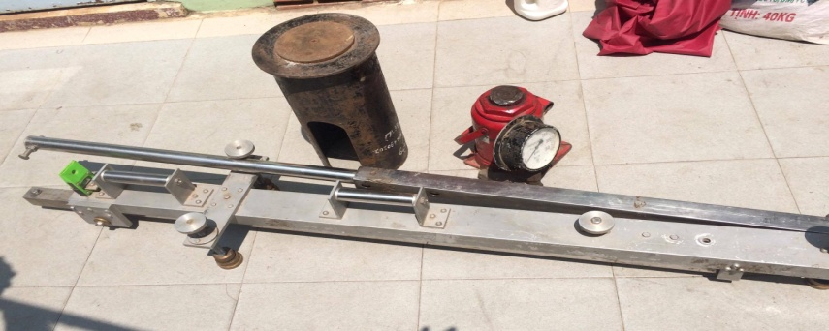

♦ CẦN BENKELMAN ♦ CÂN PHÂN TÍCH AXIS-EU MODEL : AD 500

